**TP FINAL MDS1 Y MDS2**



**Materia**: Metodología de desarrollo de sistemas II

**Docente**: Leonel Jiménez Gamboa

**Sede:** Ultra

**Curso:** 2K

**Alumnos:**

* PABLO CATTALIN
* FRANCO FERNANDEZ SICA
* GIANLUCA CARLINI
* MARCOS NAHUEL BORGER

**Año:** 2023

# GRUPO: 3

**INDICE**

Historial de revisión 4

1. Descripción global del Producto 4

1.1 Propósito 4

1.2 Descripción Funcional del producto y Alcance 4

1.3 Definiciones, Acrónimos, y Abreviaciones 5

2. Descripción de las personas participantes en el desarrollo del sistema de información y los usuarios (Roles) 5

3. Especificación funcional 5

3.1 Especificación por Procesos de Negocio 5

3.1.1 Identificación de Roles Intervinientes 6

3.1.2 Descripción del requisito funcional del proceso (Entrada / Comportamiento / Salida) 9

3.1.3 Diagrama de Proceso 10

3.1.4 Modelo Conceptual 11

4. Especificación de Casos de Uso 14

4.1 Diagrama de Casos de Uso 14

4.2 Especificación de Casos de Uso 14

4.2.1 Carátula 14

4.2.2 Historial de Revisiones 14

4.2.3 Objetivo 14

4.2.4 Precondiciones 14

4.2.5 Puntos de Extensión y Condiciones 14

4.2.6 Descripción analítica del Caso de Uso 14

4.2.7 Modelo de Dominio 14

4.2.8 Diagramas de Secuencia 14

5. Otros Requisitos (No funcionales) 14

6. Aspectos Técnicos 14

6.1 Login / Logout 14

7. Diagrama de Clases Global del Sistema 14

8. DER Global del Sistema 14

9. Anexos 15

9.1. Rubrics 15

4.2.1 CASOS DE USO 15

4.2.2 MODELO DE DATOS 15

4.2.3 DIAGRAMA DE CLASES 15

4.2.3 PROCESO DE DESARROLLO DE SOFTWARE 15

# Historial de revisión

|  |  |  |  |
| --- | --- | --- | --- |
| Fecha | Versión | Autor | Descripción |
|  |  |  |  |

# Descripción global del Producto

El sistema centralizará los circuitos administrativos de compra, almacenamiento de materiales, fabricación, ventas y despachos de mercadería.

## 1.1 Propósito

En una empresa, donde se realizan la fabricación de materiales compuestos, se ha decidido actualizar el sistema de gestión actual, con el propósito de poder mejorar y agregar requerimientos, aprovechando todas las ventajas que brindan las nuevas tecnologías.

Se desarrollará un sistema que permita registrar la trazabilidad de los productos que se fabrican, llevando el proceso de compras, almacenamiento, fabricación, ventas y despachos, en un único sistema

## 1.2 Descripción Funcional del producto y Alcance

**RFN1. Gestión de ventas.** La gestión de ventas se realiza de forma centralizada en las oficinas ubicadas dentro de la fábrica, los pedidos se canalizan por comunicación telefónica y/o mail. Es condición necesaria, que la gestión se centre en las normas ISO-9001, con lo cual, deberá permitir gestionar clientes, órdenes de compra, facturación, remitos y cobros/pagos.

**PN1. Gestión de venta**

1. El cliente solicita una cotización de los productos y cantidades que desea adquirir (***Nombre Producto, Cantidad***).
2. El vendedor crea la cotización en el sistema, cargando los productos con sus respectivas cantidades y seleccionando la lista de precios, de acuerdo al cliente que la solicita y cantidades solicitadas. Además, facilitan las condiciones de venta y plazos de pagos, enviándola vía mail, desde el sistema al cliente (***Nombre Producto, Cantidad, Precio, Lista de*** ***Precio, Condiciones de venta***, ***Plazo de Pagos)***.
3. El cliente acepta la cotización y envía la orden de compra con los detalles de los productos facilitados en el presupuesto, sus respectivas cantidades y su fecha de entrega. Además, las condiciones de venta y plazos de pago. (**Fecha de entrega, Condiciones de venta, plazos de pago**)
4. El vendedor verifica si el cliente está cargado en el sistema. Si no está cargado, da de alta el cliente. (***Nombre, Dirección, Teléfono, Tipo de documento, Documento, Razón Social, Dirección entrega***). Genera la orden de compra desde la solicitud de cotización y carga los datos faltantes para luego confirmar la orden **(*Fecha de entrega, Fecha de la orden)*** y generar la factura.
5. El administrativo selecciona la factura generada desde la orden de compra, en estado confirmada. Verifica datos precargados y completa los datos faltantes (***Fecha facturación, Tipo de comprobante, Nombre Producto, Cantidad, Precio, Iva, Cliente)*** para luego emitir la factura electrónicamente y enviarla por mail al cliente
6. El administrativo emitirá ordenes de despacho para que el despachador, controle y envié los productos y cantidades a los clientes **(Producto, Cantidad, Fecha)**

**RFN2. Gestión de fabricación.** La gestión de fabricación se lleva adelante en la fábrica e inicia a demanda, a partir de la generación de órdenes de compra (Del lado de clientes). Por cada detalle que se origina en las órdenes de compra, se genera una orden de trabajo, la cual contiene toda la información requerida para llevar adelante el pedido. La fabricación termina cuando se cumplen todas las tareas, que se registran en la orden de trabajo, facilitando los procesos de descuento de materia prima y alta de producto final, guardando la información de trazabilidad, para saber con qué materia prima se fabrica el producto final.

**PN2. Gestión de fabricación**

1. El jefe de fabricación, controla las nuevas órdenes de trabajo, ingresando a ver el detalle de lo que se necesita fabricar (***Producto a fabricar, Cantidades, Fecha de entrega***).
2. El jefe de fabricación verifica si el sistema arroja alguna alerta por falta de materia prima. Si verifica la alerta, genera el pedido de material, con la información que el sistema encontró como faltantes para cumplir con lo que se requiere fabricar (***Nombre Producto, Cantidades, Fecha de entrega necesaria***) y luego asigna las órdenes de trabajo a un operario disponible, modificando el estado de orden de trabajo a “iniciada”.
3. El operario selecciona la orden de trabajo asignada, registrando los insumos utilizados ***(Producto nombre, cantidad, lote, fecha vencimiento)*** y confirma la orden de trabajo, dando de alta de stock el producto fabricado ***(Lote, fecha vencimiento)*** y dejando la orden finalizada
4. El operario imprime la orden de trabajo finalizada, generando un QR, el cual se anexa al producto, con toda la información requerida (***Lote, fecha vencimiento, Producto, Ubicación***) y se lo entrega al almacenero.
5. El almacenero transfiere a la ubicación correspondiente, escaneando previamente el código QR.

**RFN3. Gestión de Crear un Usuario.** La gestión de crear un usuario es llevada adelante por el administrador del sistema, a partir de la necesidad de generar nuevos usuarios para poder operar en el sistema. Se ingresan los datos necesarios y requeridos por el sistema, para finalizar con el alta del usuario.

**PN3. Gestión de Crear un Usuario**

1. El administrador del sistema ingresa al listado de usuarios y controla por DNI si el usuario existe en el sistema
2. El administrador comprueba que el usuario no existe y entra al menu alta de usuario e ingresa los datos requeridos para darlo de alta (***Nombre, Apellido, DNI, Nombre de usuario, password***) y luego guarda la información.

**RFN4. Gestión de Login.** La gestión de login se realiza ingresando al sistema por primera vez, donde se solicita que se ingrese las credenciales de usuario. Una vez ingresado los datos del usuario, el sistema valida la información y permite el acceso al sistema.

1. El usuario inicia el sistema
2. El usuario ingresa sus credenciales para poder acceder al sistema (***Usuario, contraseña***)
3. El usuario confirma los datos ingresados e ingresa sistema

## 1.3 Definiciones, Acrónimos, y Abreviaciones

# 2. Descripción de las personas participantes en el desarrollo del sistema de información y los usuarios (Roles)

# 3. Especificación funcional

## 3.1 Especificación por Procesos de Negocio

### 3.1.1 Identificación de Roles Intervinientes

**Actores de PN1.**

* Cliente (Persona – No es actor directo – No usa GUI – Fuente de información)
* Vendedor (Persona – Primario – Usa GUI)
* Administrativo (Persona – Primario – Usa GUI)
* Despachador (Persona – Primario – Usa GUI)
* AFIP (Servicio – Interactúa con el sistema – Remoto)
* SMTP (Servicio/Servidor – Interactúa con el sistema – Local)

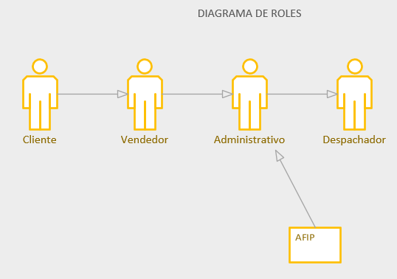

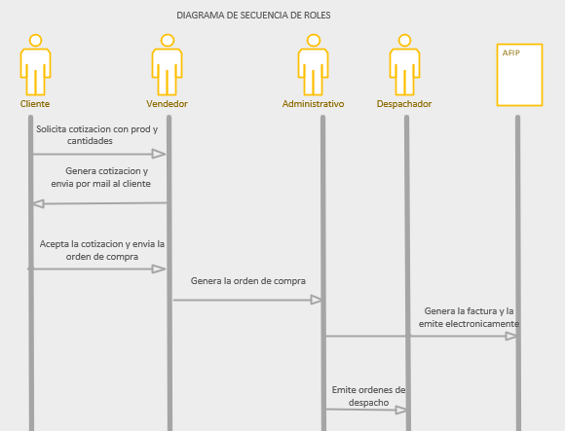

**Actores de PN2.**

* Jefe de producción (Persona – No es actor directo – No usa GUI – Fuente de información)
* Operario (Persona – Primario – Usa GUI)
* Almacenero (Persona – Secundario – Usa GUI)

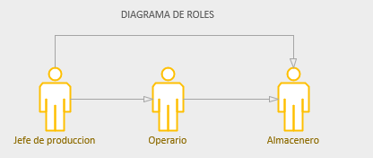

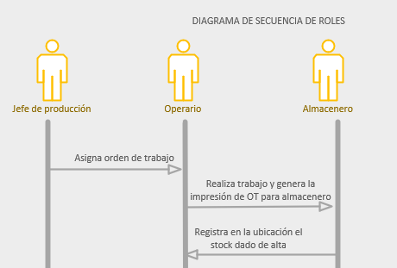

### 3.1.2 Descripción del requisito funcional del proceso (Entrada / Comportamiento / Salida)

**Diagrama ECS PN1**

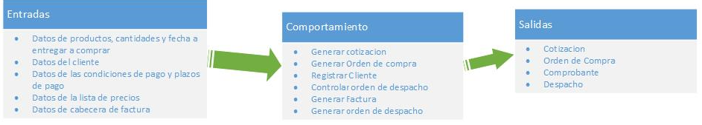

**Diagrama ECS PN2**

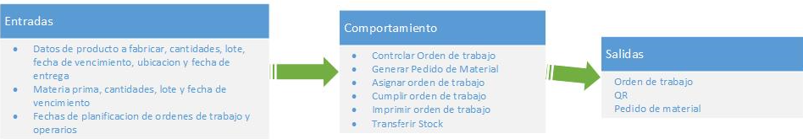

### 

### 3.1.3 Diagrama de Proceso

Referencias del diagrama

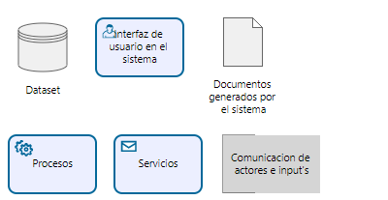 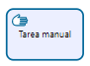

**PN1**

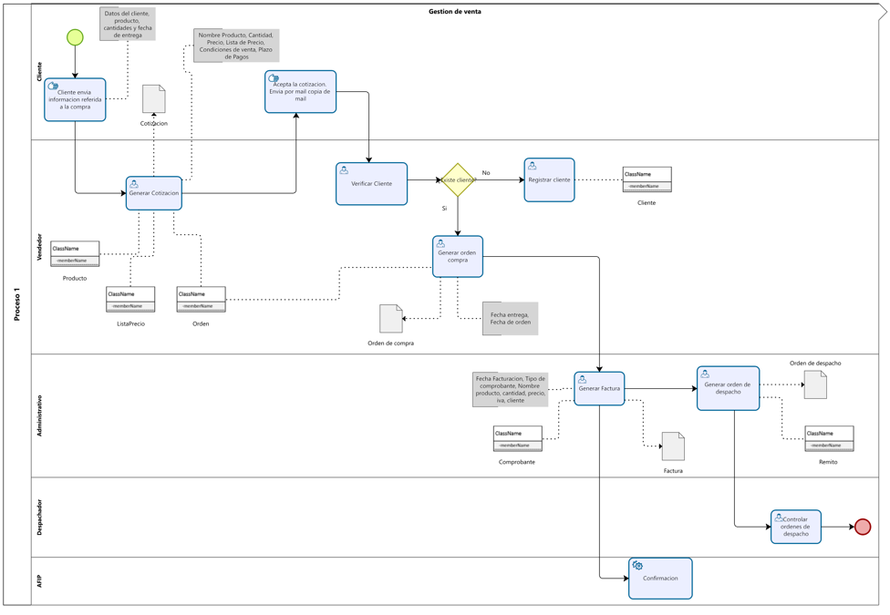

**PN2**

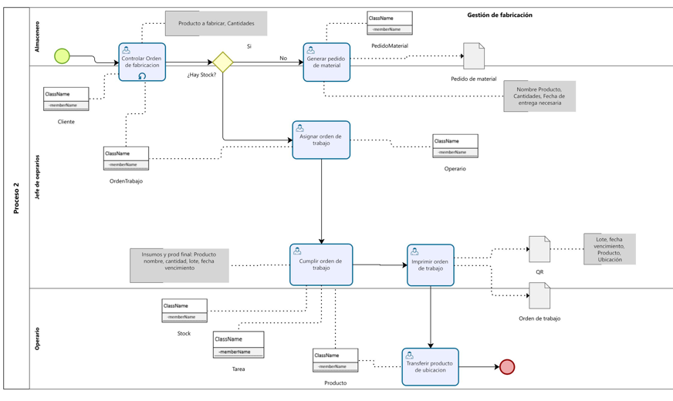

### 3.1.4 Modelo Conceptual

### PN1

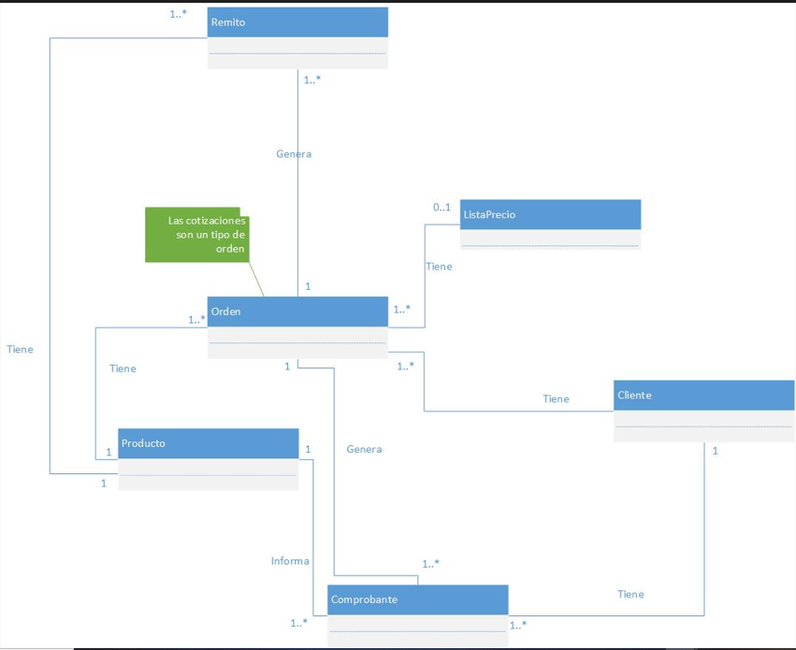

**PN2**

# 

# 4. Especificación de Casos de Uso

## 4.1 Diagrama de Casos de Uso

## 4.2 Especificación de Casos de Uso

### 4.2.1 Carátula

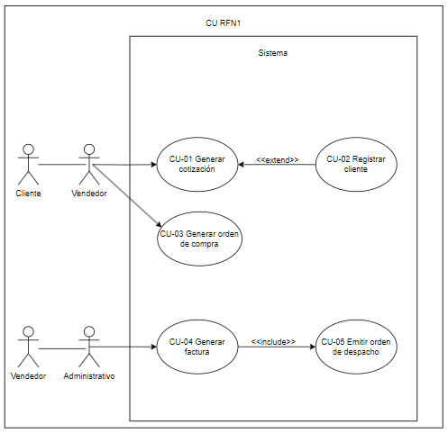

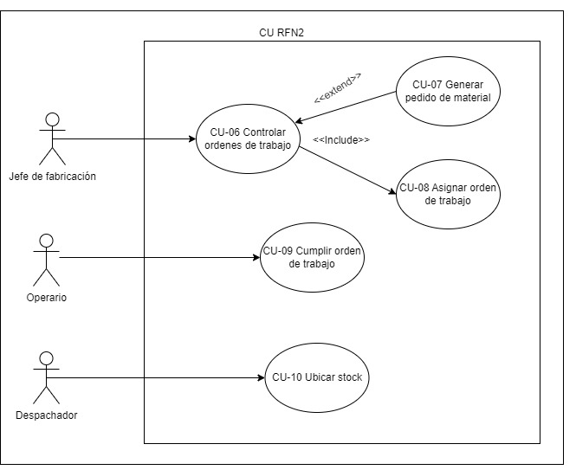

### 4.2.2 Historial de Revisiones

### 4.2.3 Objetivo

### 4.2.4 Precondiciones

### 4.2.5 Puntos de Extensión y Condiciones

### 4.2.6 Descripción analítica del Caso de Uso

#### CU-01 Generar cotización

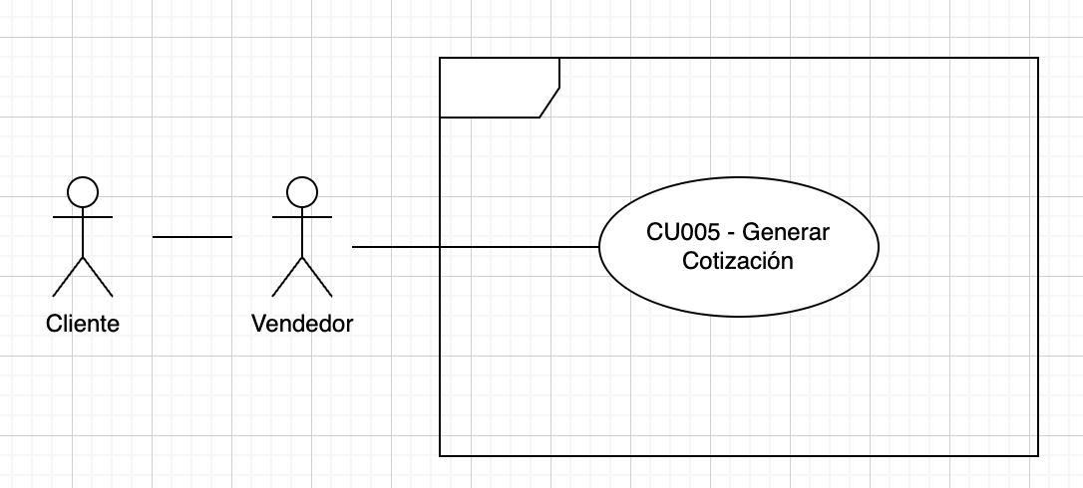

|  |  |
| --- | --- |
| **ID  Y NOMBRE:** | CU-01 Generar cotización |
| **ESTADO:** |  |
| **DESCRIPCION:** El vendedor genera las cotizaciones demandadas por el cliente. | |
| **ACTOR PRINCIPAL:** Vendedor | |
| **ACTORES SECUNDARIO:** Cliente | |
| **PRECONDICIONES:** El vendedor debe estar logueado. | |
| **PUNTOS DE EXTENSIÓN:** | |
| **CONDICIÓN:** Generar las cotizaciones requeridas por los clientes, según productos y cantidades. | |
| **ESCENARIO PRINCIPAL:**   1. El cliente solicita la cotización con una determinada cantidad de productos. 2. El vendedor recibe la solicitud de los productos por parte del cliente. 3. El vendedor ingresa los detalles de los productos para generar la cotización. 4. El sistema confirma los detalles de los productos. 5. El vendedor verifica la disponibilidad de los productos demandados. 6. El sistema verifica que hay existencias de los productos. 7. El vendedor descarga la cotización en formato electrónico o impreso, incluyendo la descripción detallada de los productos y las cantidades. 8. El sistema confirma la descarga de la cotización con los productos detallados. 9. El sistema envía en formato electrónico o impreso un comprobante de la cotización al cliente. | |
| **FLUJOS ALTERNATIVO:**   6.1 En caso de no haber existencias, el sistema abrirá una ventana emergente con la información detallada de los productos sin existencias. Retorna al paso 3. | |
| **POSTCONDICIONES:** Se genera la cotización previamente pedida por el cliente. | |

#### CU-02 Registrar cliente

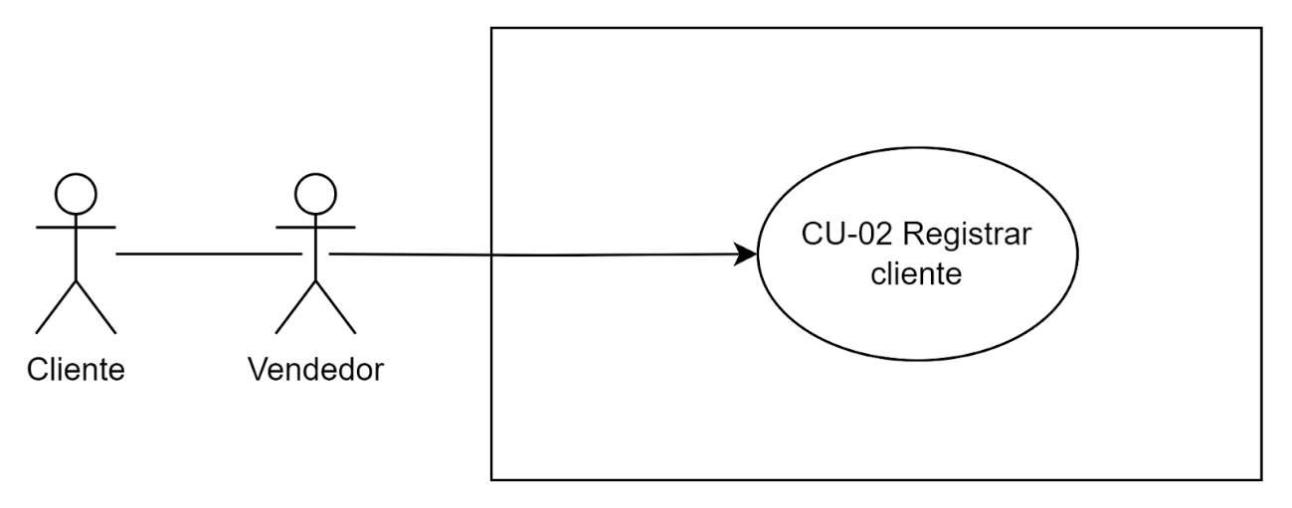

|  |  |
| --- | --- |
| **ID Y NOMBRE:** | CU-02 Registrar Cliente |
| **ESTADO:** |  |
| **DESCRIPCIÓN:** Se lleva a cabo el registro de un cliente en el sistema. | |
| **ACTOR PRINCIPAL:** Vendedor | |
| **ACTORES SECUNDARIO:** Cliente | |
| **PRECONDICIONES:** El vendedor debe estar logueado en el sistema. | |
| **PUNTOS DE EXTENSIÓN:** | |
| **CONDICIÓN:** El cliente no se debe encontrar registrado en el sistema. | |
| **ESCENARIO PRINCIPAL:**     1. El vendedor verifica la inexistencia del cliente en el sistema y selecciona la funcionalidad registrar cliente. 2. El sistema despliega un formulario solicitando los siguientes datos del cliente:  * Nombre completo * Dirección * Teléfono * Tipo de documento * Documento * Razón social * Dirección de entrega  1. El vendedor solicita los datos al cliente y rellena los campos solicitados. 2. El sistema verifica los datos ingresados y genera un comprobante de registro. | |
| **FLUJOS ALTERNATIVO:**   4.1. Si el sistema detecta datos que fueron mal ingresados, muestra en pantalla un mensaje “Se han ingresado datos incorrectos”. El sistema retorna al punto 2.  4.2. Si los datos ingresados son similares a los de otro cliente, el sistema muestra en pantalla “El cliente ya ha sido registrado”. El sistema retorna al punto 2. | |
| **POSTCONDICIONES:** Se realiza el registro de un cliente en el sistema. | |

#### CU-03 Generar orden de compra

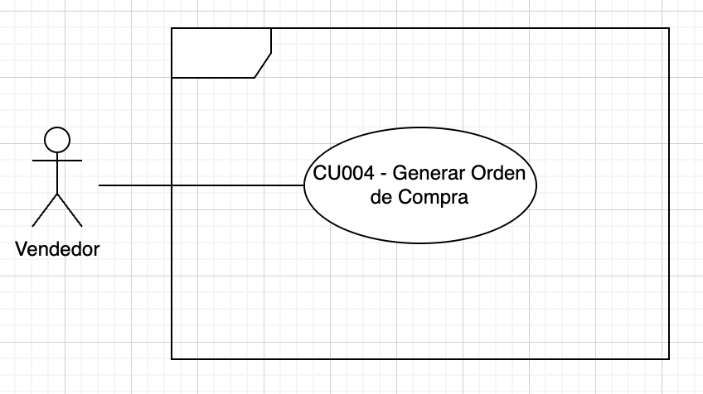

|  |  |
| --- | --- |
| **ID Y NOMBRE:** | CU-03 Generar Orden de Compra |
| **ESTADO:** |  |
| **DESCRIPCION:** El vendedor genera las órdenes de compras. | |
| **ACTOR PRINCIPAL:** Vendedor | |
| **ACTORES SECUNDARIO:** | |
| **PRECONDICIONES:** El vendedor debe estar logueado. | |
| **PUNTOS DE EXTENSIÓN:** | |
| **CONDICIÓN:** Generar las cotizaciones requeridas por los clientes, según productos y cantidades. | |
| **ESCENARIO PRINCIPAL:**     1. El vendedor selecciona ‘Generar orden de compra’. 2. El sistema despliega una ventana con un formulario. 3. El vendedor ingresa los detalles de la orden de compra con Cliente, Producto y cantidad. 4. El sistema verifica que los detalles ingresados posean el formato válido. 5. El sistema despliega una ventana de confirmación de la orden de compra. 6. El vendedor confirma la creación de la orden de compra. 7. El sistema crea la orden de compra. 8. El sistema genera un número único a la orden de compra. 9. El sistema despliega una ventana de confirmación con la orden de compra y su código único. 10. El vendedor confirma la orden de compra en formato electrónico. 11. El sistema envía en formato electrónico un comprobante de la orden de compra al Administrativo. | |
| **FLUJOS ALTERNATIVO:**   4.1 En caso de que se haya introducido un formato no válido, el sistema exigirá que se vuelva a ingresar. Retorna al paso 3 | |
| **POSTCONDICIONES:** Se genera la orden de compra. | |

#### CU-04 Generar factura

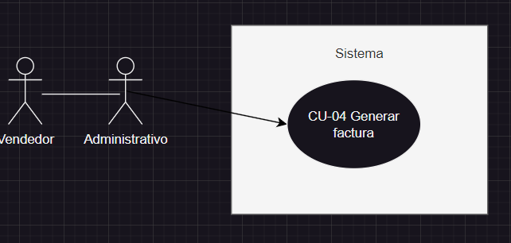

|  |  |
| --- | --- |
| **ID  Y NOMBRE:** | CU-04 Generar factura |
| **ESTADO:** |  |
| **DESCRIPCION:** El administrativo genera una factura de una orden de compra confirmada | |
| **ACTOR PRINCIPAL:** Administrativo | |
| **ACTORES SECUNDARIO:** | |
| **PRECONDICIONES:** El administrativo este logueado y tiene una orden de compra confirmada | |
| **PUNTOS DE EXTENSION:** | |
| **CONDICION:** Generar las facturas para que los clientes paguen las ordenes de compra hechas previamente | |
| **ESCENARIO PRINCIPAL:**     1. El administrativo selecciona una orden de compra previamente confirmada 2. El sistema despliega una ventana con la descripción de la orden de compra 3. El administrativo selecciona la opción para generar la factura de la orden de compra seleccionada 4. El sistema muestra los detalles de la orden de compra 5. El administrativo confirma los detalles 6. El sistema solicita al administrativo completar algunos datos faltantes: ***Fecha facturación, Tipo de comprobante, Nombre Producto, Cantidad, Precio, Iva, Cliente*** 7. El administrativo completa los datos faltantes en formulario y confirma 8. El sistema despliega una ventana de confirmación de los datos faltantes 9. El administrativo confirma la generación de la factura 10. El sistema genera la factura 11. El sistema despliega una ventana de confirmación con la factura en formato electrónico 12. El administrativo selecciona entre descargar la factura electrónica en formato PDF o enviarla por mail | |
| **FLUJOS ALTERNATIVO:** | |
| **POSTCONDICIONES:** se genera la factura electrónica. | |

#### CU-05 Emitir orden de despacho

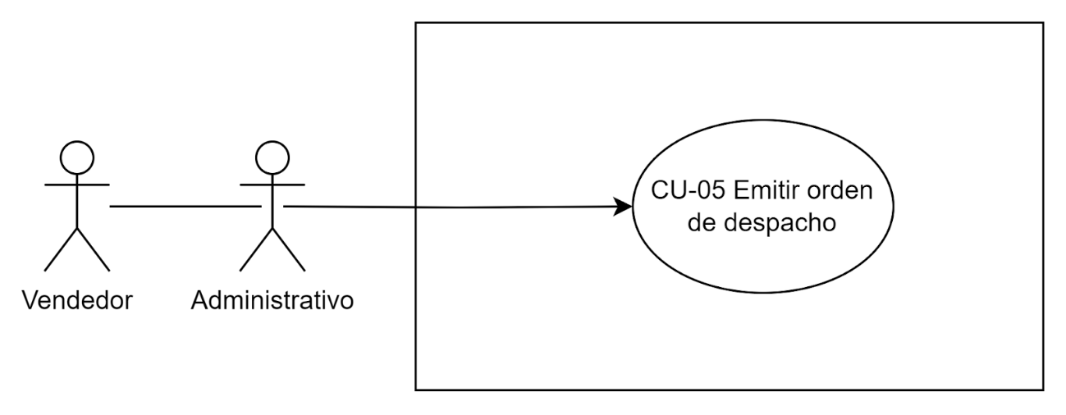

|  |  |
| --- | --- |
| **ID  Y NOMBRE:** | CU-05 Emitir orden de despacho |
| **ESTADO:** |  |
| **DESCRIPCIÓN:** Se emite mediante el sistema una orden de despacho de producto. | |
| **ACTOR PRINCIPAL:** Administrativo | |
| **ACTORES SECUNDARIO:** Vendedor | |
| **PRECONDICIONES:** Se debe haber llevado a cabo una venta y la generación de factura de la misma. | |
| **PUNTOS DE EXTENSIÓN:** | |
| **CONDICIÓN:** Generación de factura realizada. | |
| **ESCENARIO PRINCIPAL:**     1. El administrador verifica los datos de la venta y selecciona la funcionalidad “Emitir orden de despacho”. 2. El sistema despliega una interfaz y solicita el ingreso del producto, cantidad y fecha. 3. El administrativo ingresa los datos correspondientes en la interfaz. 4. El sistema verifica la integridad de los datos ingresados y genera un código identificador para la orden. 5. El sistema emite la orden y genera un comprobante. | |
| **FLUJOS ALTERNATIVO:**  3.1 Si el sistema detecta una inconsistencia en los datos ingresados, emite un mensaje “Los datos ingresados son incorrectos” y retorna al punto 1. | |
| **POSTCONDICIONES:** Se emite mediante el sistema una orden de despacho de producto. | |

#### CU-06 Controlar ordenes de trabajo

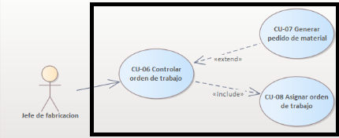

|  |  |
| --- | --- |
| **ID  Y NOMBRE:** | CU-06 Controlar ordenes de trabajo |
| **ESTADO:** |  |
| **DESCRIPCION:** El jefe de fabricación controla las órdenes para planificar la fabricación | |
| **ACTOR PRINCIPAL:** Jefe de fabricación | |
| **ACTORES SECUNDARIO:** | |
| **PRECONDICIONES:** El jefe de fabricación esta logueado y las ordenes de trabajo fueron creadas | |
| **PUNTOS DE EXTENSION:** | |
| **CONDICION:** Controlar las ordenes de trabajo para poder planificar, asignando a los operarios las mismas | |
| **ESCENARIO PRINCIPAL:**     1. El jefe de fabricación ingresa al dashboard de ordenes de trabajo 2. El sistema devuelve todas las ordenes de trabajo que no están asignadas 3. El jefe de fabricación controla si falta materia prima haciendo click en el botón "Control de Planificación de compras" 4. El sistema verifica si el stock actual alcanza para cumplir con las ordenes de trabajo 5. El Sistema devuelve un mensaje informando que el stock satisface la cantidad necesaria para fabricar 6. El jefe de fabricación asigna las ordenes de trabajo. CU-08 Asignar orden de trabajo | |
| **FLUJOS ALTERNATIVO:**  5.1 El sistema devuelve un mensaje informando que el stock no es suficiente  5.2 El jefe de fabricación hace un pedido de material. CU-07 Generar pedido de material | |
| **POSTCONDICIONES:** Controlar las ordenes de trabajo y asignadas a operarios | |

#### CU-07 Generar pedido de material

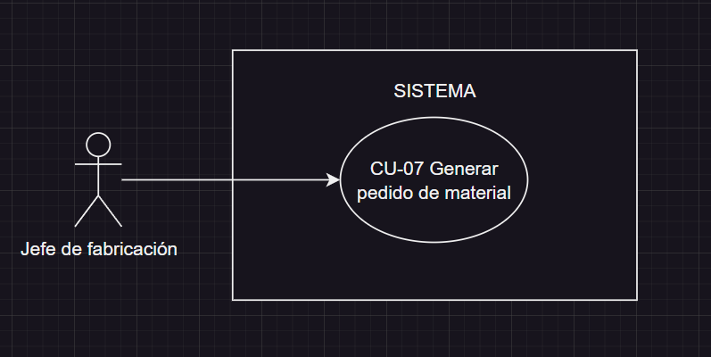

|  |  |
| --- | --- |
| **ID  Y NOMBRE:** | CU-07 Generar pedido de material |
| **ESTADO:** |  |
| **DESCRIPCION:** El jefe de fabricación genera el pedido de material frente al faltante de materia prima para la fabricación del producto | |
| **ACTOR PRINCIPAL:** Jefe de fabricación | |
| **ACTORES SECUNDARIO:** | |
| **PRECONDICIONES:** El jefe de fabricación esta logueado, está controlando las ordenes de trabajo y falta materia prima | |
| **PUNTOS DE EXTENSION:** | |
| **CONDICION:** pedir material para la fabricacion del producto | |
| **ESCENARIO PRINCIPAL:**   1. El jefe de fabricación selecciona la opción de pedir materiales faltantes 2. El sistema pide confirmar los datos en formulario por pantalla (Nombre Producto, Cantidades, Fecha de entrega necesaria) 3. El jefe de fabricación completa los datos de los materiales faltantes 4. El sistema verifica si hay otros pedidos con la misma fecha de entrega 5. El jefe de fabricación guarda el pedido haciendo click en el botón guardar 6. El sistema muestra una ventana de confirmación de pedido guardado y muestra un resumen del pedido 7. El jefe de fabricación confirma que el pedido este bien y lo confirma con un botón de confirmar pedido 8. El sistema devuelve una ventana de pedido confirmado 9. El sistema devuelve el estado de materiales faltantes 10. El sistema muestra la posibilidad de descargarlo en PDF o enviarlo por mail | |
| **FLUJOS ALTERNATIVO:** | |
| **POSTCONDICIONES:** generar un pedido de materiales faltantes | |

#### CU-08 Asignar orden de trabajo

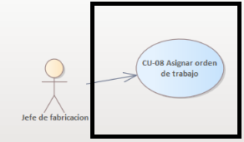

|  |  |
| --- | --- |
| **ID Y NOMBRE:** | CU-08 Asignar orden de trabajo |
| **ESTADO:** |  |
| **DESCRIPCION:** El jefe de fabricación asigna una orden de trabajo a un operario | |
| **ACTOR PRINCIPAL:** jefede fabricación | |
| **ACTORES SECUNDARIO:** | |
| **PRECONDICIONES:** El jefe de fabricación esta logueado y la orden de trabajo se encuentra creada | |
| **PUNTOS DE EXTENSION:** | |
| **CONDICION:** Asignar la orden de trabajo exitosamente | |
| **ESCENARIO PRINCIPAL:**   1. El jefe de fabricación selecciona la orden de trabajo del listado que debe asignar 2. El sistema muestra por pantalla la orden con su información. (Producto y cantidad a fabricar y fecha de entrega) 3. El jefe de fabricación selecciona la lista de los operarios 4. El sistema devuelve la información de los operarios (Ordenes de trabajo asignada junto con sus fechas) 5. El jefe de fabricación selecciona el operario disponible, ingresa la fecha de realización y hace click en asignar 6. El sistema controla que el operario tenga disponibilidad para realizar el trabajo 7. El sistema confirma que la asignación se realizó correctamente, devolviendo un mensaje "Se asignó correctamente" 8. El jefe de fabricación imprime la orden de trabajo en estado asignado, haciendo click en el botón imprimir y cierra la ventana 9. El sistema devuelve un mensaje confirmando la impresión de la orden de trabajo | |
| **FLUJOS ALTERNATIVO:** | |
| **POSTCONDICIONES:** Se asigna correctamente la orden de trabajo, quedando en estado asignada. | |

#### CU-09 Cumplir orden de trabajo

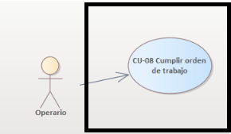

|  |  |
| --- | --- |
| **ID Y NOMBRE:** | CU-09 Cumplir orden de trabajo |
| **ESTADO:** |  |
| **DESCRIPCION:** El operario cumple todos los pasos que están indicados en la orden de trabajo | |
| **ACTOR PRINCIPAL:** Operario | |
| **ACTORES SECUNDARIO:** | |
| **PRECONDICIONES: e**l operario se encuentra logueado y la orden de trabajo se le fue asignada. | |
| **PUNTOS DE EXTENSION:** | |
| **CONDICION:** Cumplir con la orden de trabajo | |
| **ESCENARIO PRINCIPAL:**  1. El operario selecciona la orden de trabajo que debe realizar  2. El sistema muestra por pantalla la orden de trabajo  3. El operario abre las instrucciones para cumplir la orden de trabajo, haciendo click en el botón tareas pendientes  4. El sistema muestra secuencialmente las tareas que se adeudan  5. El operario registra la tarea haciendo click en el botón registrar  6. El sistema muestra un formulario para completar la tarea  7. El usuario indica el tipo de tarea a cumplir, haciendo click sobre el checkbox (Consumo o acción) correspondiente  8. El sistema habilita los campos a completar, de acuerdo al tipo de tarea a cumplir  9. El operario ingresa los datos para cumplir con la tarea (Materia prima, cantidad, lote, notas) y guarda la información haciendo click en el botón guardar  10. El sistema registra toda la información y muestra las tareas registradas  11. El operario confirma el cumplimiento de la orden de trabajo, haciendo click en el botón cerrar.  12. El sistema devuelve un mensaje junto con un formulario para que sea ingresada la fecha, lote y fecha de vencimiento del producto fabricado  13. El operario completa la fecha, lote y fecha de vencimiento del producto fabricado y hace click en el botón cerrar  14. El sistema devuelve un mensaje confirmando que la orden fue cumplida exitosamente  15. El supervisor imprime la orden, haciendo click en el botón imprimir  16. El sistema devuelve un mensaje confirmando la impresión de la orden de trabajo | |
| **FLUJOS ALTERNATIVO:** | |
| **POSTCONDICIONES:** Cumplir la orden de trabajo, cambiando su estado a “Cerrada” y generando el alta del producto a fabricar | |

#### CU-10 Ubicar Stock

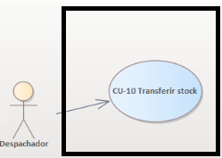

|  |  |
| --- | --- |
| **ID  Y NOMBRE:** | CU-10 Ubicar Stock |
| **ESTADO:** |  |
| **DESCRIPCION:** El despachador transfiere el stock recientemente fabricado a la ubicación que corresponde | |
| **ACTOR PRINCIPAL:** Despachador | |
| **ACTORES SECUNDARIO:** Operario | |
| **PRECONDICIONES:** El despachador este logueado | |
| **PUNTOS DE EXTENSION:** | |
| **CONDICION:** Ubicar el stock en el lugar que corresponde, luego de ser fabricado | |
| ESCENARIO PRINCIPAL:   1. El Despachador ingresa a la sección de transferencia de stock 2. El Sistema devuelve un mensaje indicando que lea el código QR del producto 3. El despachador escanea el código QR 4. El sistema devuelve la información, siendo N° orden de trabajo, Producto, Lote, Fecha de vencimiento y cantidad. 5. El Despachador verifica la información y busca que ubicación le corresponde haciendo click en el botón “Ubicación por defecto” 6. El sistema devuelve la ubicación en la que debería almacenarse 7. El despachador confirma la ubicación por defecto como ubicación final y lo confirma, haciendo click en el botón “Transferir” 8. El sistema devuelve un mensaje informando toda la información del producto con su ubicación actualizada | |
| **FLUJOS ALTERNATIVO:** | |
| **POSTCONDICIONES:** Se transfiere a la ubicación correspondiente al producto y el sistema devuelve la información del producto con su ubicación actualizada | |

### 4.2.7 Modelo de Dominio

CU-01 Generar Cotización

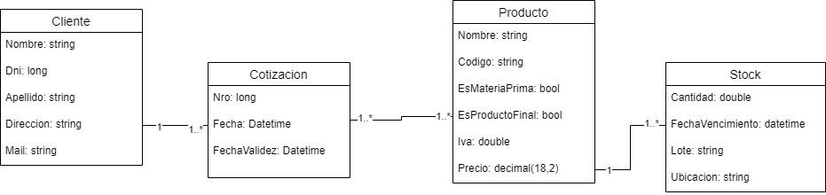

CU-02 Registrar Cliente

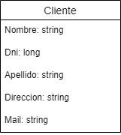

CU-03 Generar orden de compra

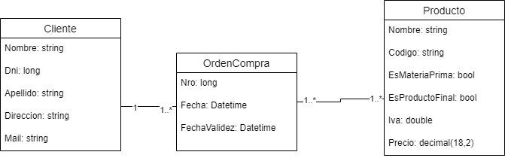

CU-04 Generar Factura

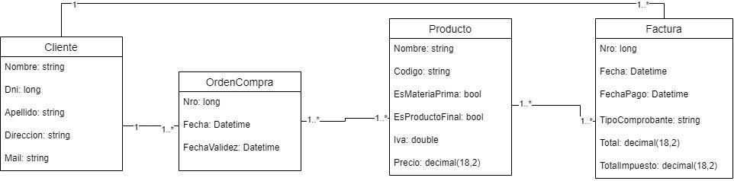

CU-05 Emitir orden de despacho

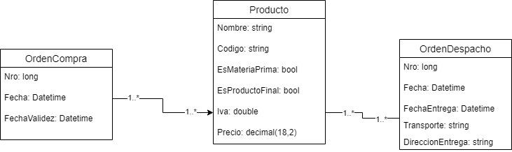

CU-06 Controlar ordenes de trabajo

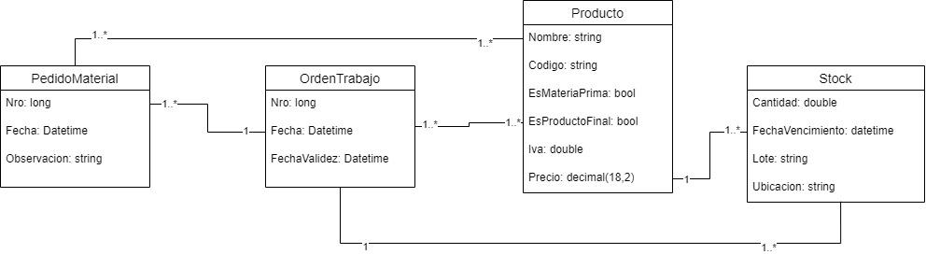

CU-07 Generar pedido de materiales

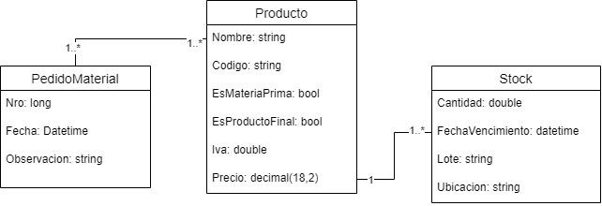

CU-08 Asignar orden de trabajo

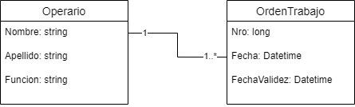

CU-09 Cumplir orden de trabajo

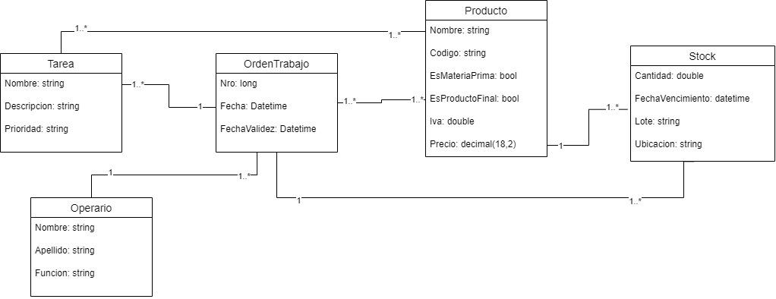

CU-10 Ubicar Stock

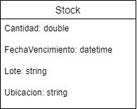

Modelo de domino general

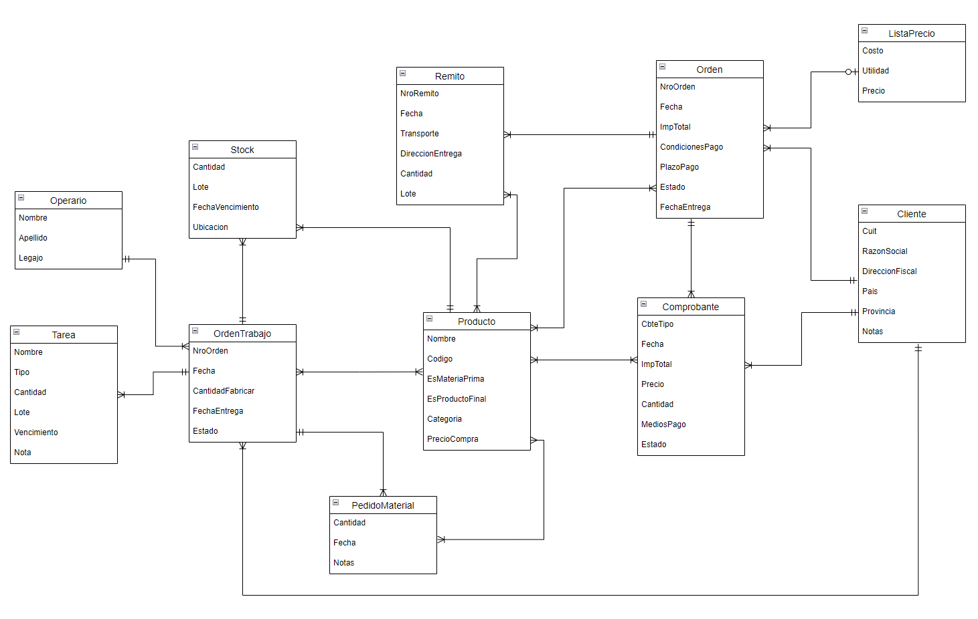

### 4.2.8 Diagramas de Secuencia

#### CU-01 Generar cotización

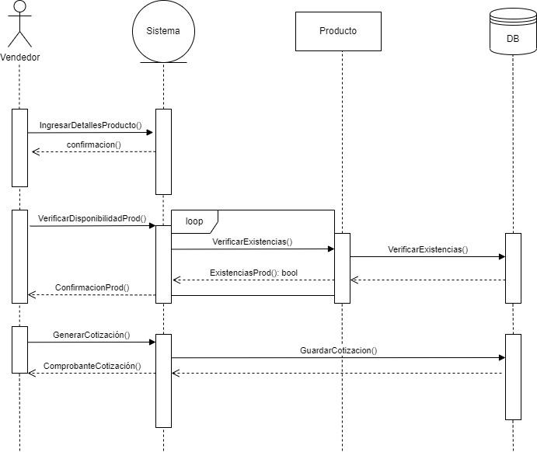

#### CU-02 Registrar clientes

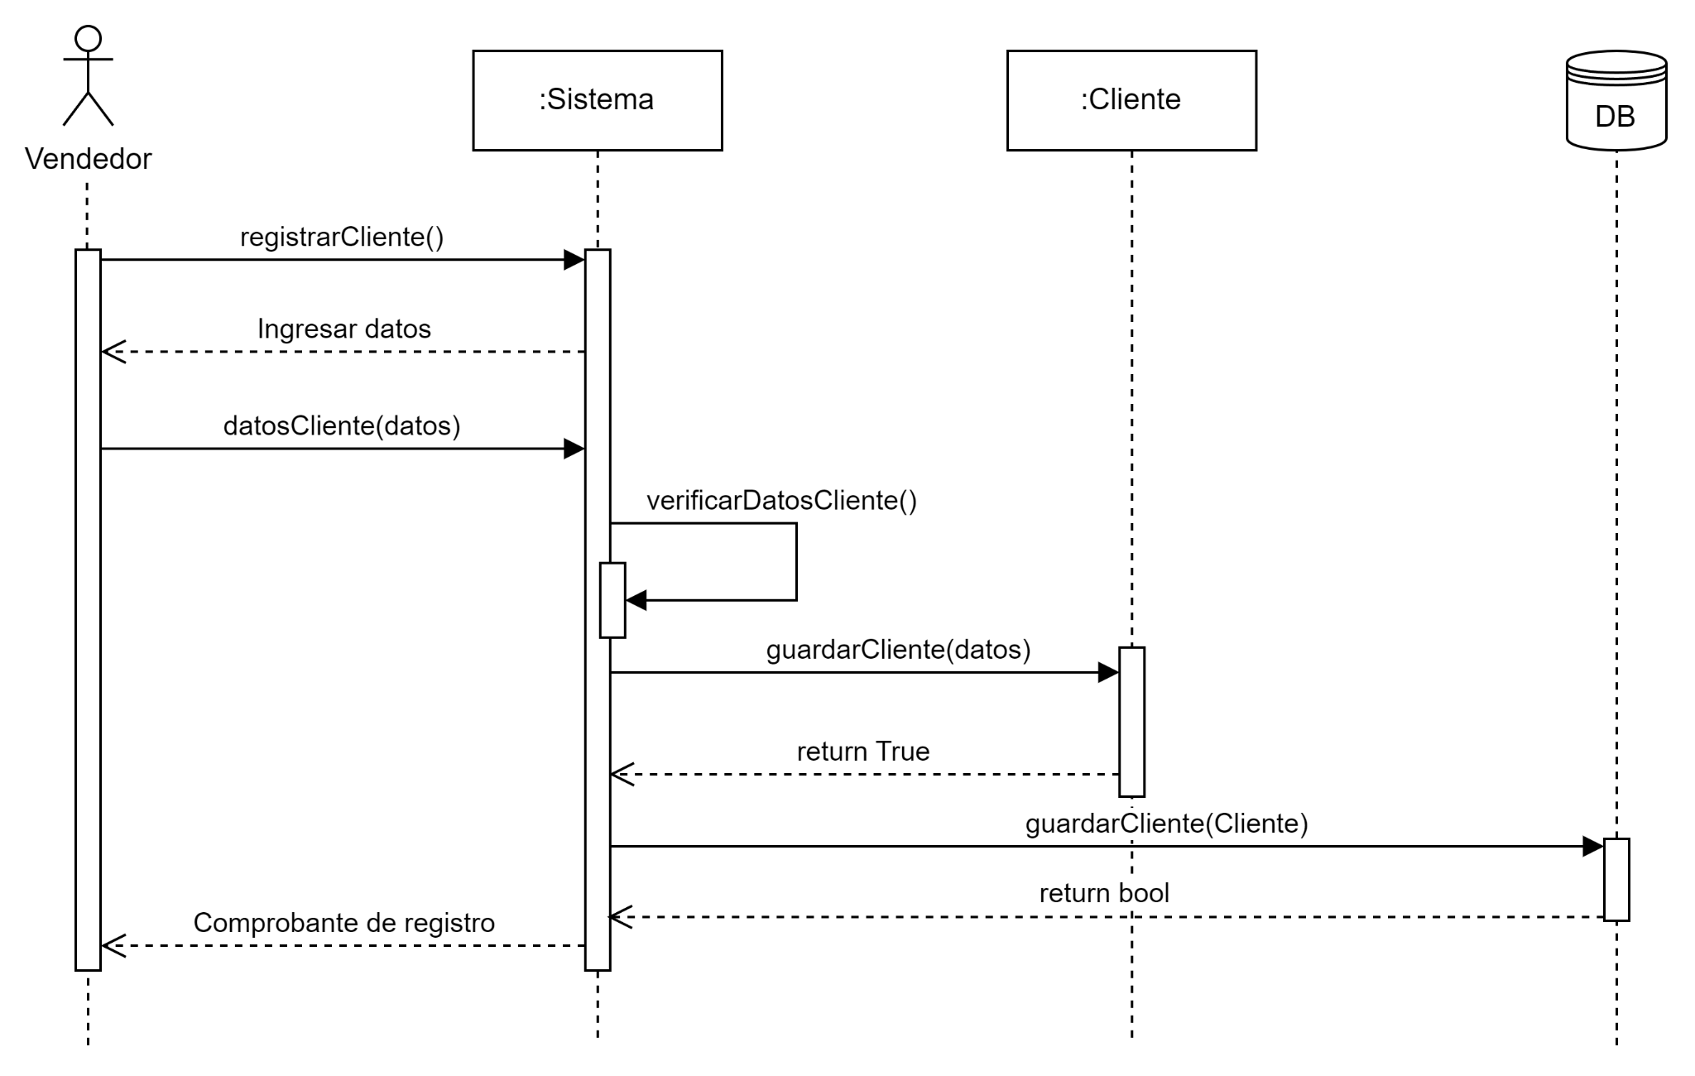

#### CU-03 Generar orden de compra



#### CU-04 Generar factura

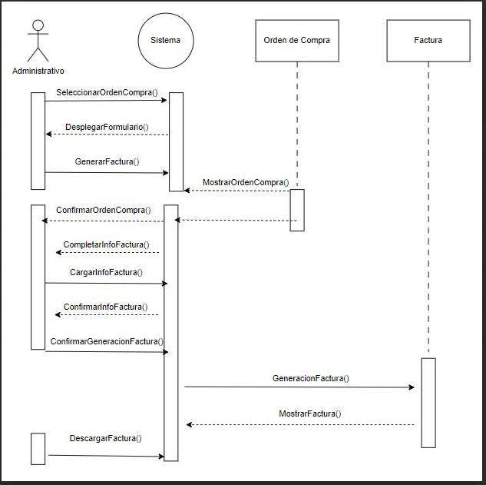

#### CU-05 Emitir orden de despacho

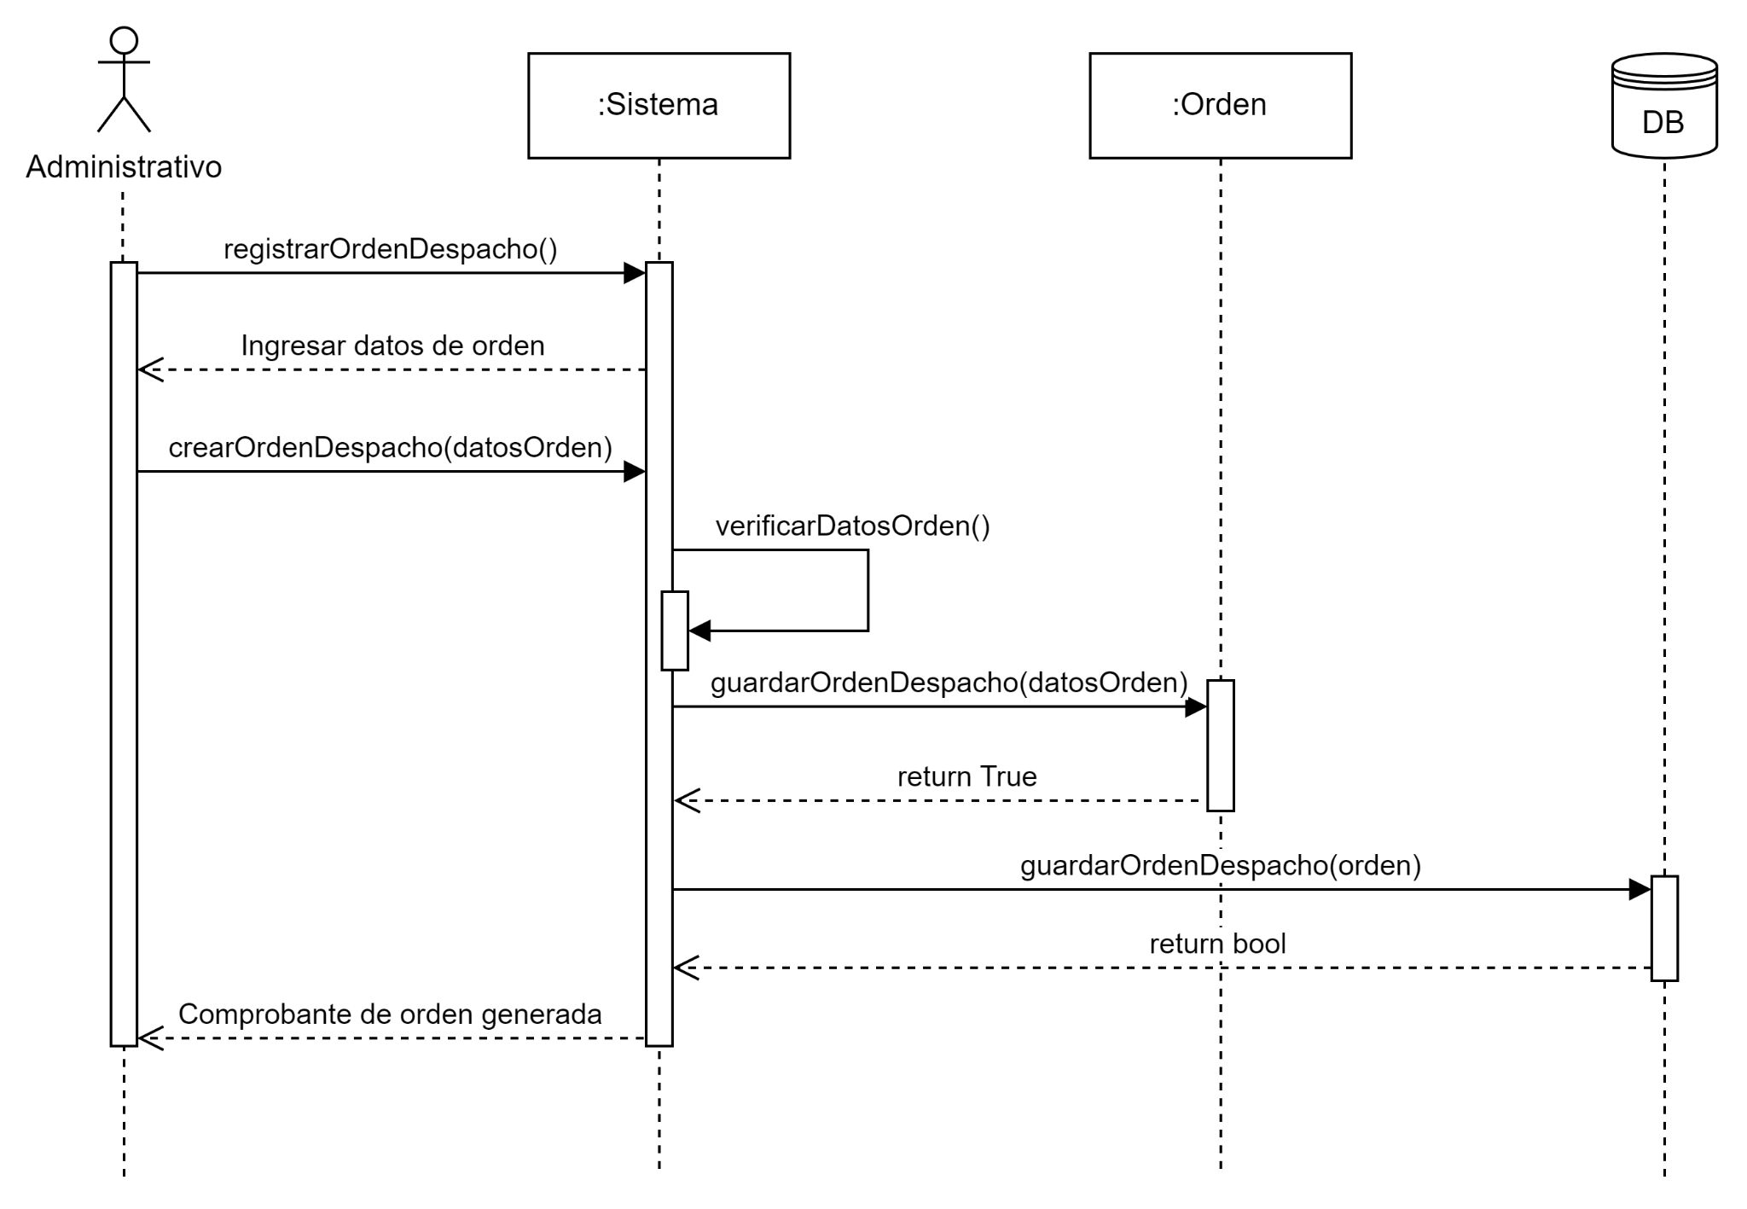

#### CU-06 Controlar orden de trabajo

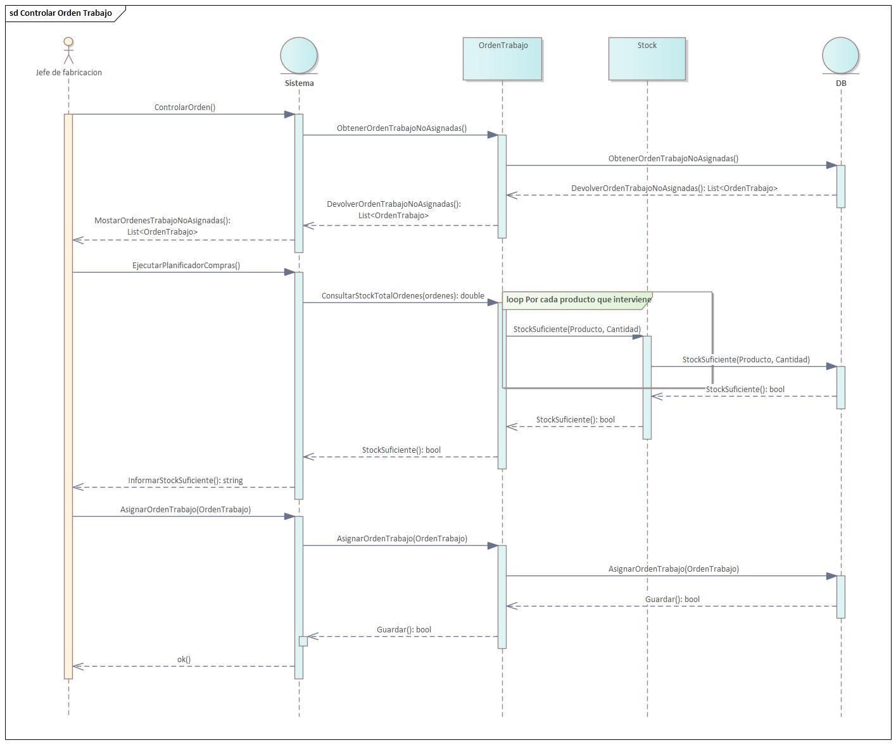

#### CU-07 Pedido de materiales

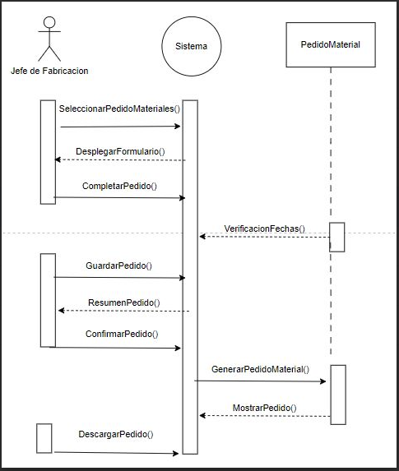

#### CU-08 Asignar orden de trabajo

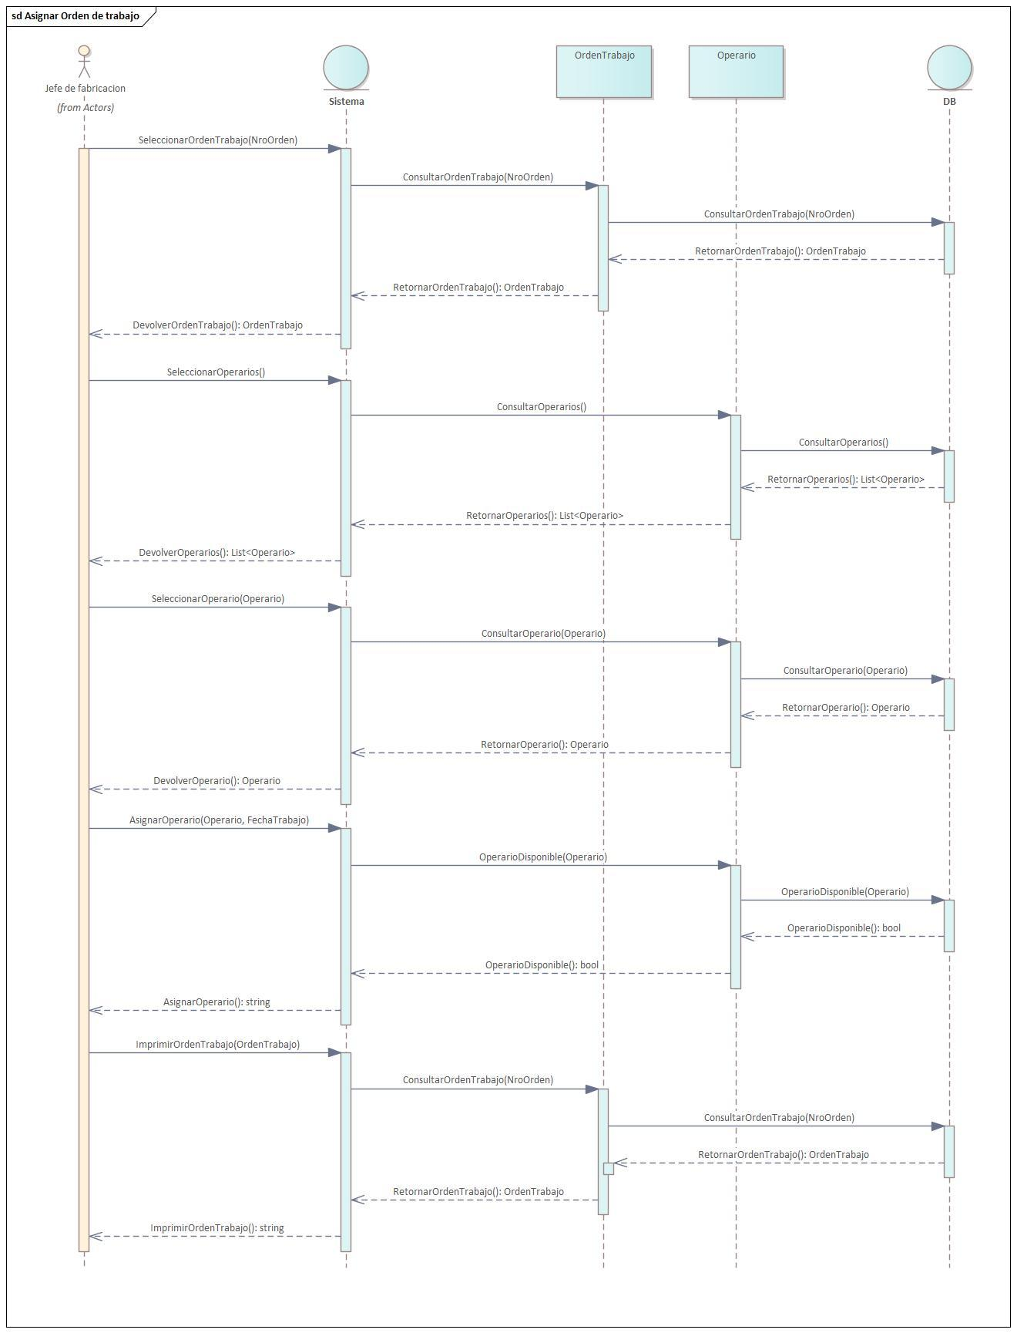

#### CU-09 Cumplir orden de trabajo

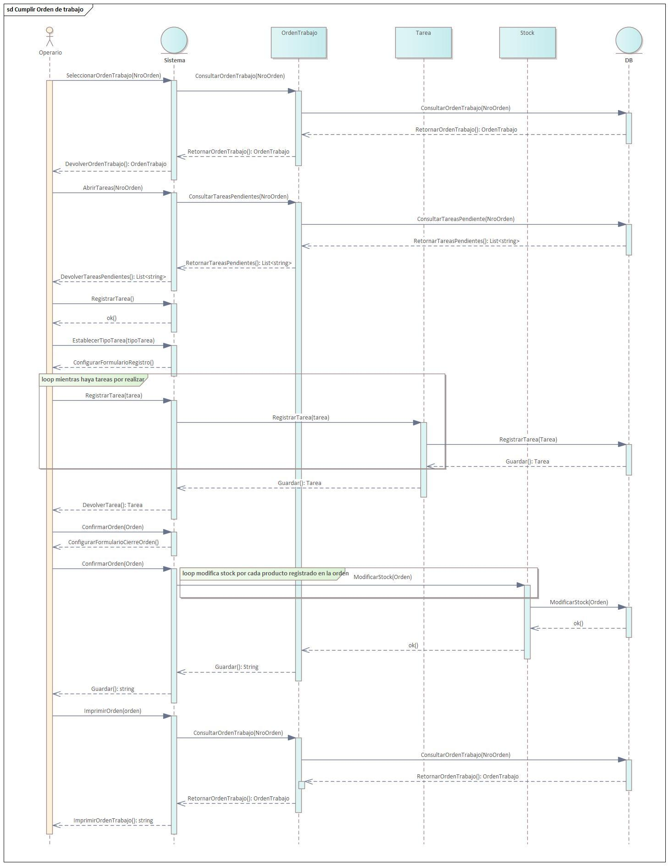

#### CU-10 Ubicar stock

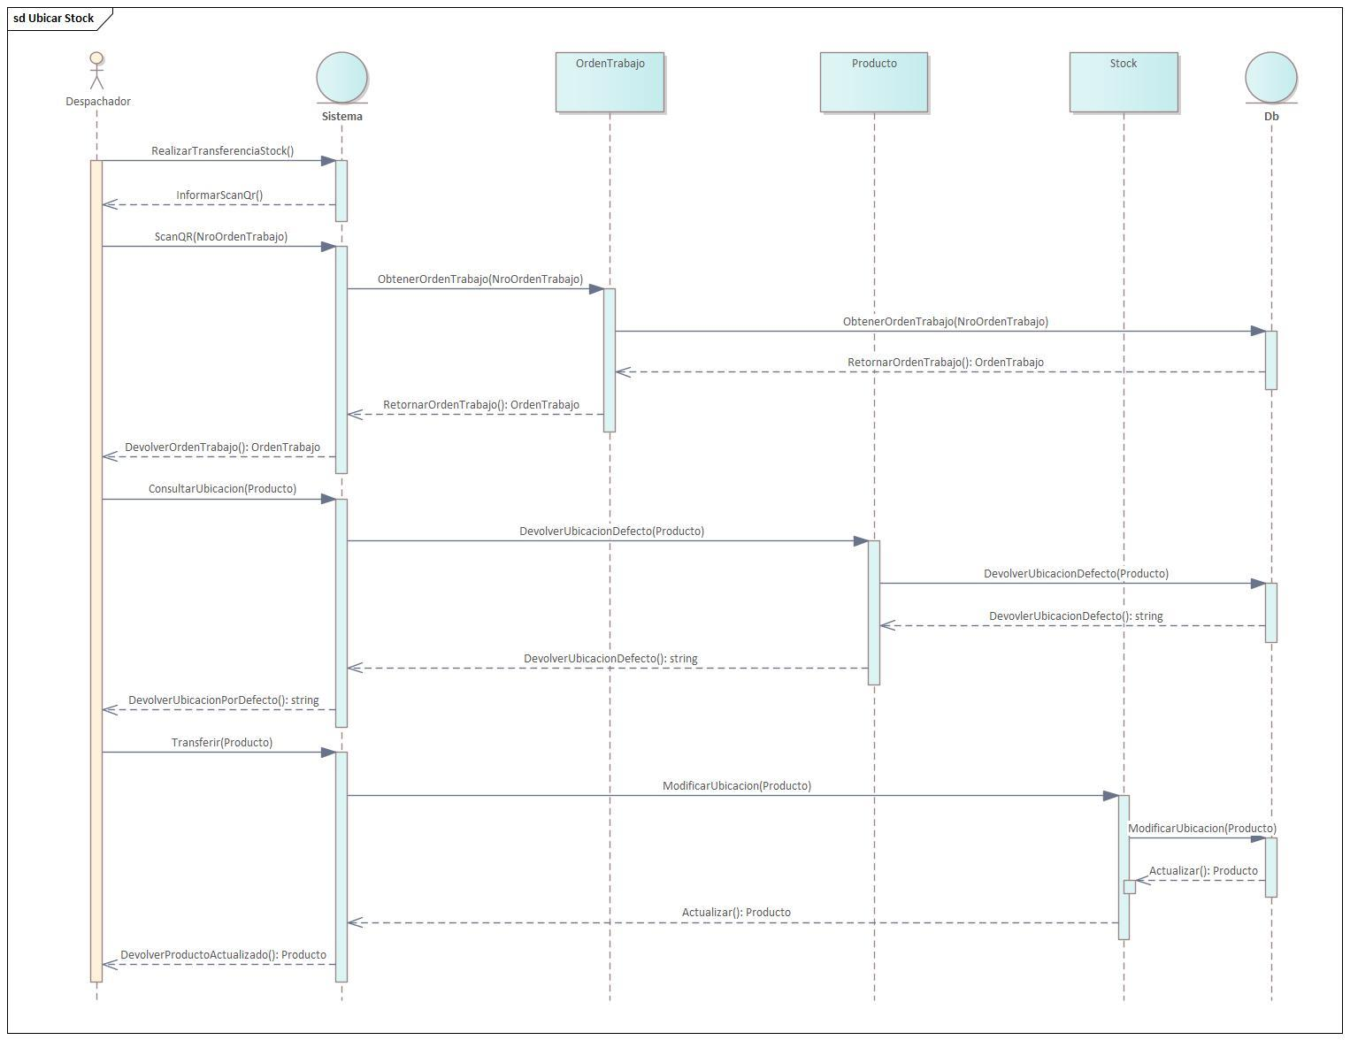

# 5. Otros Requisitos (No funcionales)

De seguridad: debe contar con un control de acceso basado en roles, ya que es condición necesaria, para poder cumplir con las normas ISO 9001, separando las responsabilidades de cada área e impidiendo el conflicto de intereses.

Además, deberá contar con un sistema de acceso de usuario y contraseña.

De integraciones: las interfaces de comunicación deben contener los estándares Web y fundamentalmente se deben basar en protocolos HTTP, HTTPS para la comunicación con usuarios finales y para desarrollo de Web Services SOAP, WSDL, necesarios para la integración del WebService de AFIP y contemplando la escalabilidad del sistema para la utilización de billeteras virtuales

De desempeño: el sistema debe estar en funcionamiento las 24 horas de los 7 días de la semana. Debe ser capaz de albergar una tasa relativamente alta de transacciones y usuarios simultáneos y como también tener una velocidad de respuesta no mayor a los 3 segundos.

De estándares:

* Deberá estar respaldado mediante la norma ISO 9001 dirigido a la gestión de calidad.
* Tendrá que regir en base al estándar de privacidad GDPR (General Data Protection Regulation) para la protección de los datos personales de los usuarios del sistema.
* Cumplirá las normas de accesibilidad para su operabilidad.
* Aplicará los diferentes estándares o normas a utilizar en los diferentes Web Services.

De entorno: el sistema debe poder utilizarse en distintos sistemas operativos, desde Windows, Linux o MacOS. El mismo estará adaptado a cualquier entorno en el cual se aplique, deberá contar con soporte para los diferentes tipos de conexiones de red, ser compatible con cualquier tipo de hardware en el cual sea ejecutado, siendo en este caso el estándar lo mínimo requerido hasta ese momento. De sistema: El software deberá ser de fácil uso, ser intuitivo y comprensible. Se podrá acceder al mismo de manera ágil y no contará con ninguna instalación adicional que genere un obstáculo en su uso.

Se cumplirán todas las normas de seguridad para hacer de dicho programa algo seguro donde depositar la información, además que se establecerán pautas para evitar la pérdida de datos en la misma.

De diseño: se diseñará dicho software con la finalidad de ser escalable y poder realizar actualizaciones en el futuro a fin de suplir las necesidades de los usuarios.

De las claves: Las claves de acceso al sistema deberán contar con mayúsculas, minúsculas, signos de puntuación y caracteres no alfabéticos y tener un mínimo de 8 caracteres.

# 6. Aspectos Técnicos

## 6.1 Login / Logout

**RFN3. Gestión de Crear un Usuario.** La gestión de crear un usuario es llevada adelante por el administrador del sistema, a partir de la necesidad de generar nuevos usuarios para poder operar en el sistema. Se ingresan los datos necesarios y requeridos por el sistema, para finalizar con el alta del usuario.

**PN3. Gestión de Crear un Usuario**

1. El administrador ingresa al formulario de crear usuario

2. El administrador completa el formulario para darlo de alta (***Nombre, Apellido, DNI***) y luego guarda la información.

3. El administrador recibe por parte del sistema, la confirmación de que el usuario fue creado y la informacion fue enviada pormail (Usuario y contraseña – no visible por parte del administrador). El usuario es generado automáticamente utilizando una combinación entre apellido, dni y nombre

4. El administrador asigna los roles correspondientes al usuario-

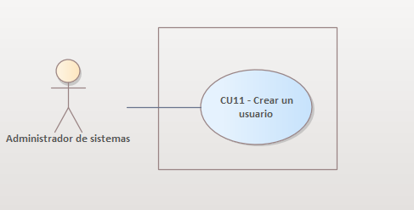

#### CU11 – Crear usuario

|  |  |
| --- | --- |
| **ID  Y NOMBRE:** | CU11 - Crear un usuario |
| **ESTADO:** |  |
| **DESCRIPCION:** El administrador da de alta un usuario | |
| **ACTOR PRINCIPAL:** Administrador de sistemas | |
| **ACTORES SECUNDARIO:** | |
| **PRECONDICIONES:** El administrador este logueado en el sistema | |
| **PUNTOS DE EXTENSION:** | |
| **CONDICION:** Dar de alta al usuario al sistema, registrando los datos pertinentes | |
| **ESCENARIO PRINCIPAL:**  1.El administrador hace click en el botón “Crear usuario”  2.El sistema carga el formulario con todos los requeridos  3.El administrador carga el nombre, apellido, función, y dni y hace click en el botón “Guardar”.  4.El sistema guarda la información y devuelve un mensaje informando que la operación fue realizada correctamente. | |
| **FLUJOS ALTERNATIVO:**  4.1 El sistema informa que el dni cuenta con un usuario creado | |
| **POSTCONDICIONES:** El usuario es dado de alta en el sistema | |

Logger: Esta instancia es responsable de escribir el log, ya bien sea en un fichero, en la terminal o en donde se haya configurado. En el contexto de este sistema, se utiliza para realizar una auditoría de seguridad en el manejo de ABM de usuario e ingresos y egresos del sistema (Login – Logout)

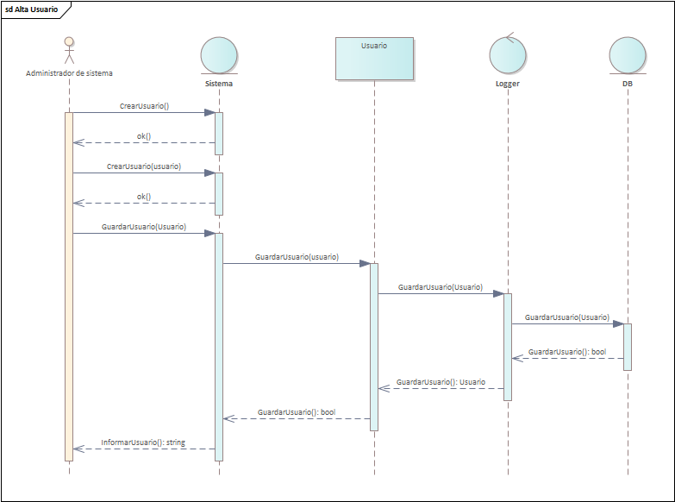

#### CU12 – Login

**RFN4. Gestión de Login.** La gestión de login se realiza ingresando al sistema por primera vez, donde se solicita que se ingrese las credenciales de usuario. Una vez ingresado los datos del usuario, el sistema valida la información y permite el acceso al sistema.

1. El usuario inicia el sistema

2. El usuario ingresa sus credenciales para poder acceder al sistema (Usuario, contraseña)

3. El usuario visualiza parte de un mail, el cual se corresponde con su mail corporativo y hace click sobre el boton “Enviar código” para validar mediante el doble factor de autenticación el ingreso al sistema

4. El usuario ingresa el código que llega por mail presionando el boton “OK”

5. El usuario se encuentra dentro del sistema con su correcta validación hecha.

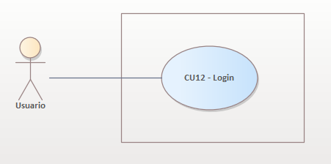

|  |  |
| --- | --- |
| **ID  Y NOMBRE:** | CU12 - Login |
| **ESTADO:** |  |
| **DESCRIPCION:** El usuario ingresa sus credenciales para poder ingresar al sistema | |
| **ACTOR PRINCIPAL:** Usuario | |
| **ACTORES SECUNDARIO:** | |
| **PRECONDICIONES:** | |
| **PUNTOS DE EXTENSION:** | |
| **CONDICION:** El usuario ingresara sus credenciales y serán validadas para poder ingresar al sistema | |
| **ESCENARIO PRINCIPAL:**   1. El usuario abre el sistema haciendo click en el acceso directo 2. El sistema devuelve el formulario de login, solicitando usuario y contraseña 3. El usuario ingresa su usuario y contraseña 4. El sistema valida la información correctamente y redirige al formulario para validar por doble factor de autenticacion 5. El usuario confirma el envio del código de validación a su mail corporativo 6. El sistema envia a su mail el código para completar el proceso de validar su identidad 7. El usuario ingresa el código proporcionado al mail corporativo haciendo click en el boton “ok” 8. El sistema redirige al menú principal de acuerdo al rol asignado en su usuario | |
| **FLUJOS ALTERNATIVO:**  3.1 Las credenciales proporcionadas son incorrectas  3.2 El usuario es bloqueado por alcanzar el máximo intentos posibles  7.1 El usuario ingresa el código de manera incorrecta. Vuelve a intentar validar solicitando otro envió de código  7.2 El usuario alcanza el máximo intentos posibles para ingresar el código para el doble factor de autenticación  7.3 No llega el código de validación al mail y el usuario no puede completar las credenciales | |
| **POSTCONDICIONES:** El usuario ingresa correctamente al sistema, luego de que sus credenciales fueron validadas correctamente | |

Logger: Esta instancia es responsable de escribir el log, ya bien sea en un fichero, en la terminal o en donde se haya configurado. En el contexto de este sistema, se utiliza para realizar una auditoria de seguridad en el manejo de ABM de usuario e ingresos y egresos del sistema (Login – Logout)

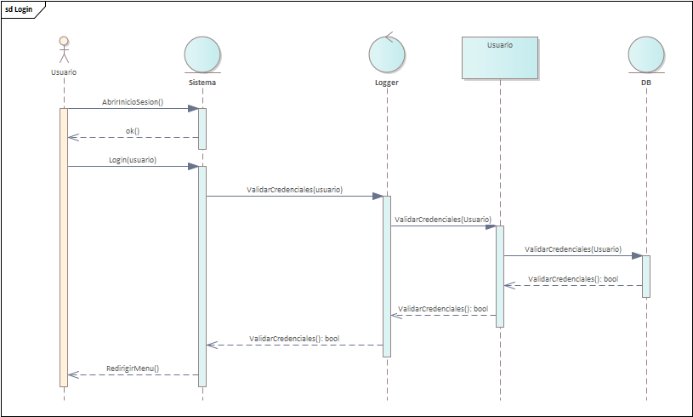

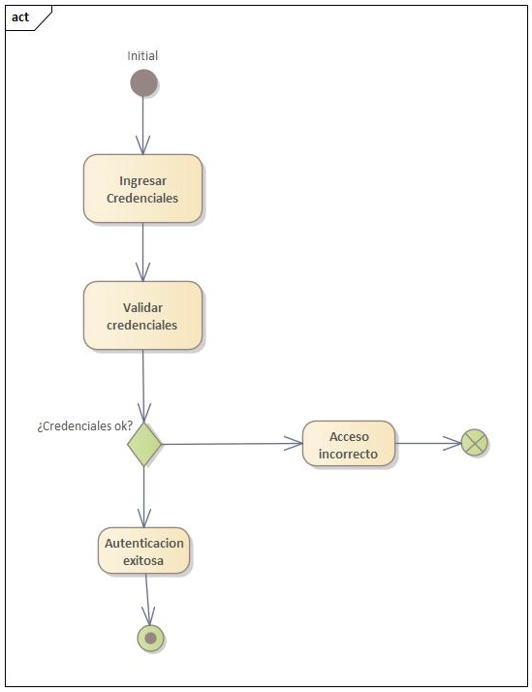

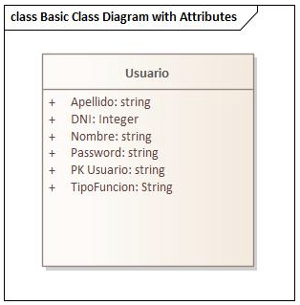

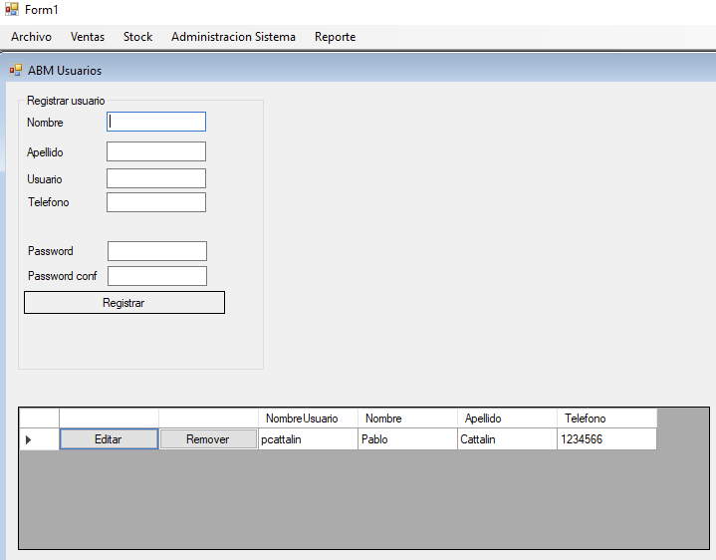

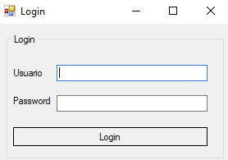

# Diagrama de Clases Global del Sistema

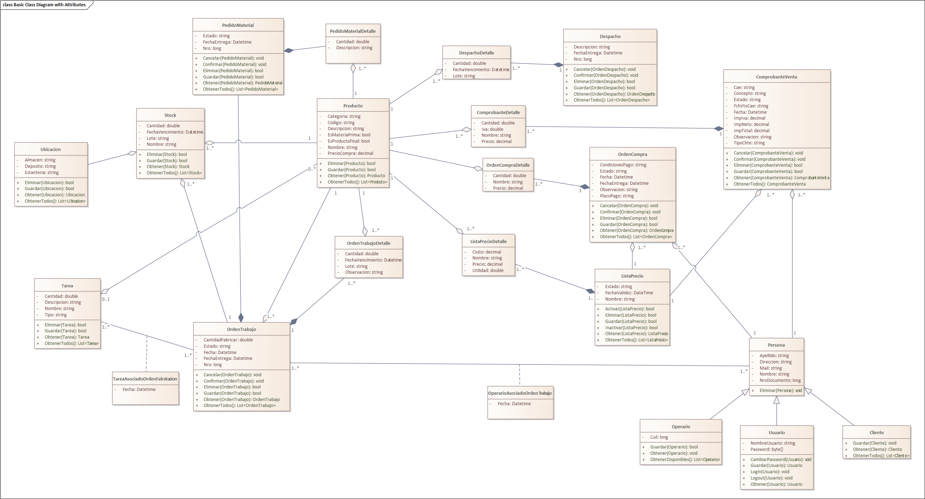

# 8. DER Global del Sistema

# 

# 9. Anexos

## 9.1. Rubrics

### 4.2.1 CASOS DE USO

### 4.2.2 MODELO DE DATOS

### 4.2.3 DIAGRAMA DE CLASES

### 4.2.3 PROCESO DE DESARROLLO DE SOFTWARE